Электр тогының әсерінен иондардың қозғалысы

Электролиз — сыртқы электр тогының әсерінен электролит ерітіндісіндегі иондардың бағытты қозғалысы және электродтарда химиялық өзгерістердің болуы.

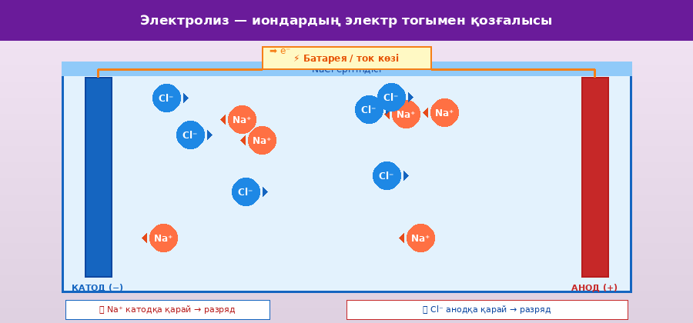
Сурет 2. NaCl ерітіндісінің электролизі — иондардың бағытты қозғалысы

2.1 Электролит дегеніміз не?
Электролиттер — суда немесе балқыған күйде иондарға ыдырайтын заттар:
- Күшті электролиттер: NaCl, H₂SO₄, NaOH — толық диссоциацияланады
- Әлсіз электролиттер: CH₃COOH, NH₄OH — жартылай диссоциацияланады
- Электролит еместер: глюкоза, этанол — иондарға ыдырамайды

2.2 Электродтардағы процестер
⚡ Катод (−) — тотықсыздану болады:
Катионлар (Na⁺, H⁺, Cu²⁺) катодқа қарай қозғалады
Na⁺ + e⁻ → Na немесе 2H⁺ + 2e⁻ → H₂↑
Электрондар катодтан иондарға өтеді

⚡ Анод (+) — тотығу болады:
Аниондар (Cl⁻, OH⁻, SO₄²⁻) анодқа қарай қозғалады
2Cl⁻ − 2e⁻ → Cl₂↑ немесе 2H₂O − 4e⁻ → O₂↑ + 4H⁺
Иондар электрондарды анодқа береді

2.3 Фарадей заңдары
Электродта бөлінетін заттың мөлшерін Фарадей заңы анықтайды:
m = (M · I · t) / (n · F)
мұндағы: m — заттың массасы (г), M — молярлық масса, I — ток күші (А), t — уақыт (с), n — электрондар саны, F = 96 500 Кл/моль (Фарадей тұрақтысы)

🏭 Практикалық қолдану:
Мыс өндіру: CuSO₄ ерітіндісін электролиздеу
Алтын, күміс жалатындау (гальваника)
Хлор өндірісі: NaCl ерітіндісінен Cl₂ алу
Алюминий өндірісі: Al₂O₃ балқымасын электролиздеу

